Задание 2
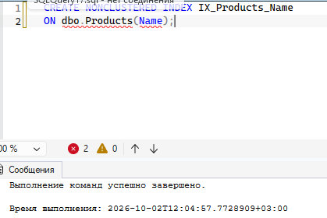
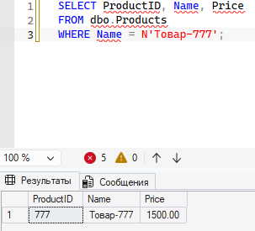
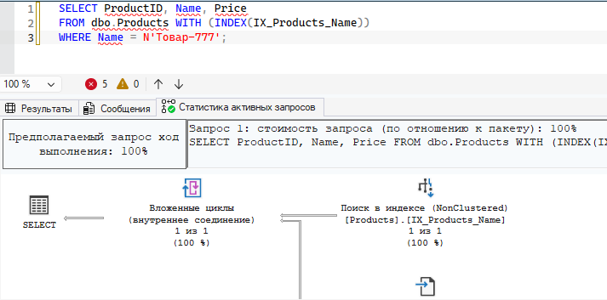
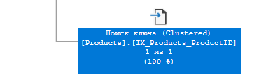

Вывод: индекс IX_Products_Name используется для поиска, а Key Lookup получает недостающие данные из кластеризованного индекса.

Задание 3

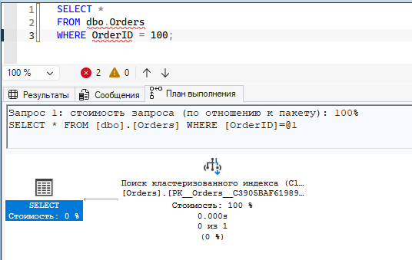
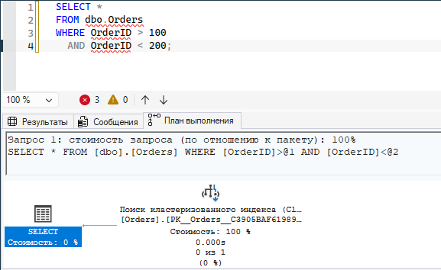
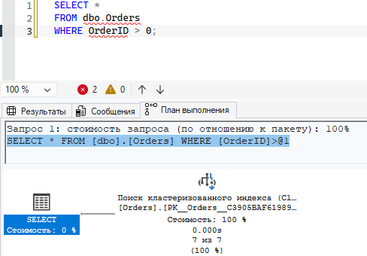
Вывод: При поиске одной строки или небольшого диапазона используется Seek. Когда запрос возвращает большую часть таблицы, SQL Server использует Scan.

Задание 4
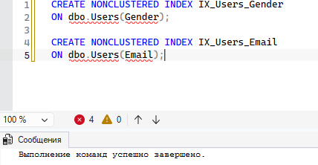
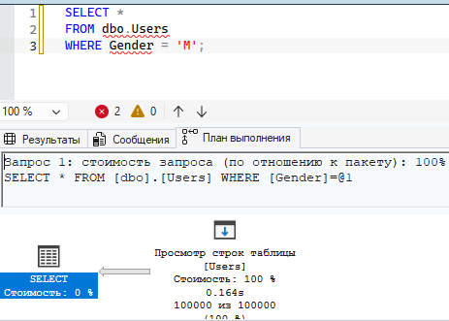
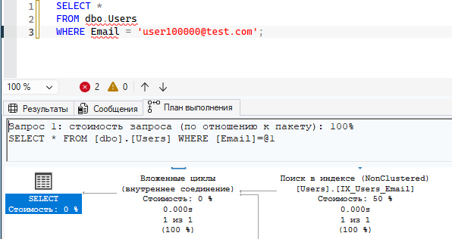

Вывод: Индекс Gender не использовался для поиска, а для Email использовался поиск по индексу, так как email позволяет быстро найти конкретную запись.

Задание 5
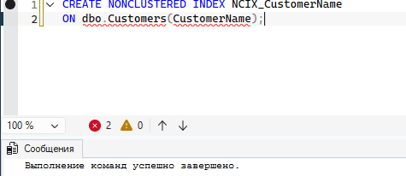
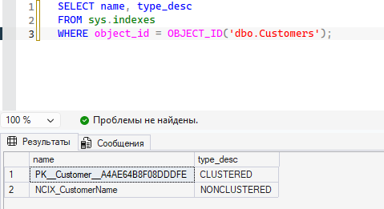
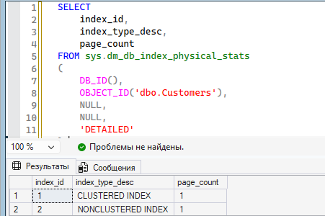
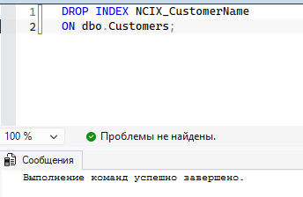
Вывод: Индекс был создан, проверен и удалён. Размер индекса можно определить с помощью sys.dm_db_index_physical_stats.

